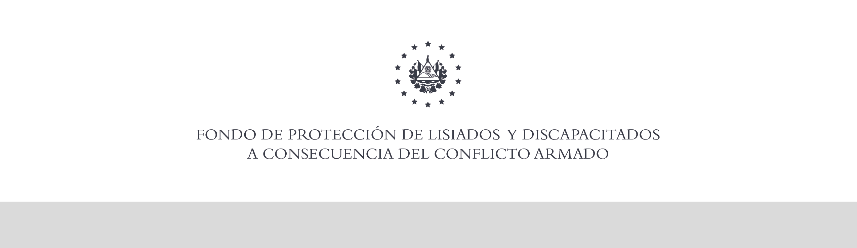

SE HA EMITIDO EL ACUERDO QUE DICE:

San Salvador, 07 de febrero de 2020, ACTA No. 08.02.2020, ACUERDO No. 65.02.2020. La Junta Directiva del Fondo de Protección de Lisiados y Discapacitados a Consecuencia del Conflicto Armado, emitió y ratificó el acuerdo siguiente: “La Junta Directiva conforme a la propuesta presentada por la Comisión Especial de Apelaciones, con la cual se resuelven los recursos de apelación presentados por 6 personas, acuerda: f) Dictaminar con 0% de discapacidad global al señor XXXXXXXXXXXXXXXXXXXXXX, expediente No. 37218, modificando el porcentaje de discapacidad global de TRES POR CIENTO (3%), dictaminado en el recurso de revisión en fecha 07 de agosto de 2019, con base a la evaluación física realizada por esa Comisión y en estricto apego a los principios generales de la actividad administrativa regulados en el Art.3, y en cumplimiento a lo establecido en los Art. 22, 23 lit. c), 129 y 131 de la Ley de Procedimientos Administrativos y con base al dictamen de los médicos especialistas que evaluaron al beneficiario, de conformidad al Art. 49 del Reglamento de la Ley: 1) CIRUJANO PLASTICO: Evaluó cicatrices en región lumbar, hay tres cicatrices todas de 3 x 2 cm., y otras de 1 x 2 cms, no hay hipertrofia ni retracción, ni lesiones. No causa déficit permanente en la piel. Discapacidad: 0%; 2) PSIQUIATRA: Evaluó estado mental y conducta. Sin alteraciones del estado mental y de comportamiento. No relacionado al conflicto armado. Se advierte que la resolución que resuelve el recurso de apelación no admite recurso alguno de conformidad al Art.21-A inciso último de la Ley de Beneficio para la Protección de Lisiados y Discapacitados a Consecuencia del Conflicto Armado, en relación al Art. 108 Inciso ultimo del Reglamento de la Ley antes citada, quedándole expedito el derecho de solicitar a la honorable Junta Directiva ser visto como Caso de Excepción, para realizar esta petición no le corre termino, es decir que podrá hacerlo en cualquier momento, en virtud de la normativa Institucional vigente. COMUNÍQUESE”. Rubricado por: Representante Propietario de ASALDIG: “ILEGIBLE”; Representante Propietario de AOSSTALGFAES: “ILEGIBLE”; Representante Propietaria de ALGES: “ILEGIBLE”; Representante Propietario de MTPS: “ILEGIBLE”; Representante Propietario de ALFAES: “ILEGIBLE”; y Representante Suplente de ISRI: “ILEGIBLE”.

Lo que se transcribe para los efectos pertinentes.

Dr. Elder Flores Guevara
Gerente General

